Извещение
Администрация сельского поселения «Ижма» информирует о возможном предоставлении земельного участка из земель населенных пунктов для строительства модульного здания молочно- перерабатывающего цеха площадью 1274 кв.м., кадастровый квартал 11:14:2301001:, местоположение: Республика Коми, Ижемский район, д.Ласта, в 25м на восток от д.4 по ул. Колхозная.
Заявления о намерении участвовать в аукционе принимаются в рабочие дни с понедельника по четверг с 08:30 до 13 часов, в пятницу - с 9:00 до 13:00 часов в течение 30 дней со дня обнародования данного извещения по адресу: с. Ижма, ул. Советская, д. 57. Также по данному адресу можно ознакомиться со схемой расположения земельного участка.
23.10.2015 года
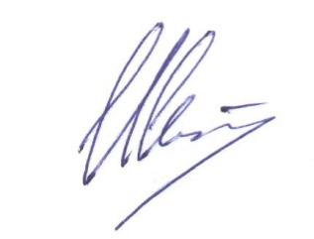
Дата окончания приема заявлений - 21.11.2015 года

Глава сельского поселения «Ижма» И.Н.Истомин

Тел.: 8(82140)94282, 8(82140)94222

